Klassenarbeit: Eine eigene Sage verfassen
Die Teufelsschlucht
Die Teufelsschlucht befindet sich in der Nähe von Irrel in der Südeifel in Rheinland-Pfalz. Sie ist eine Felsspalte von etwa einem bis fünf Meter Breite und 28 Meter Tiefe. Mit ihren steilen Felswänden, engen Spalten und Schluchten ist die bizarre Felsenlandschaft ein Ausflugsziel für die ganze Familie.

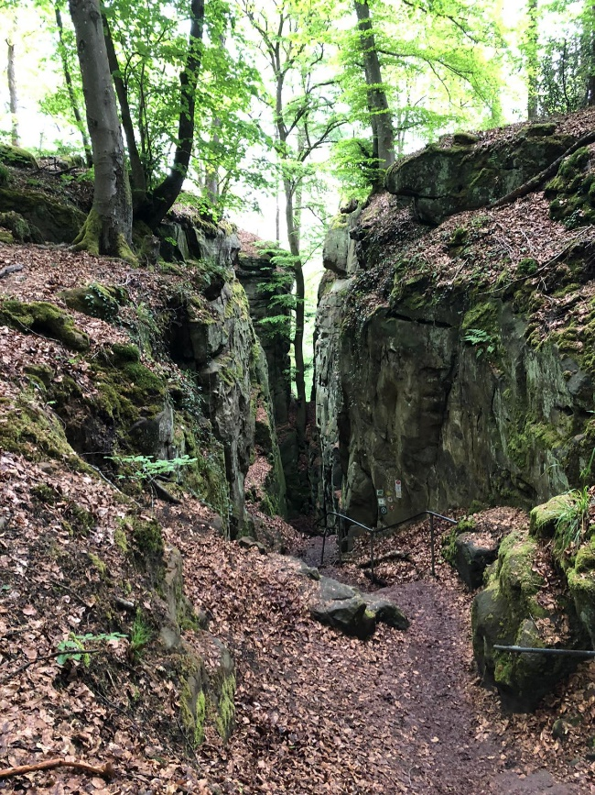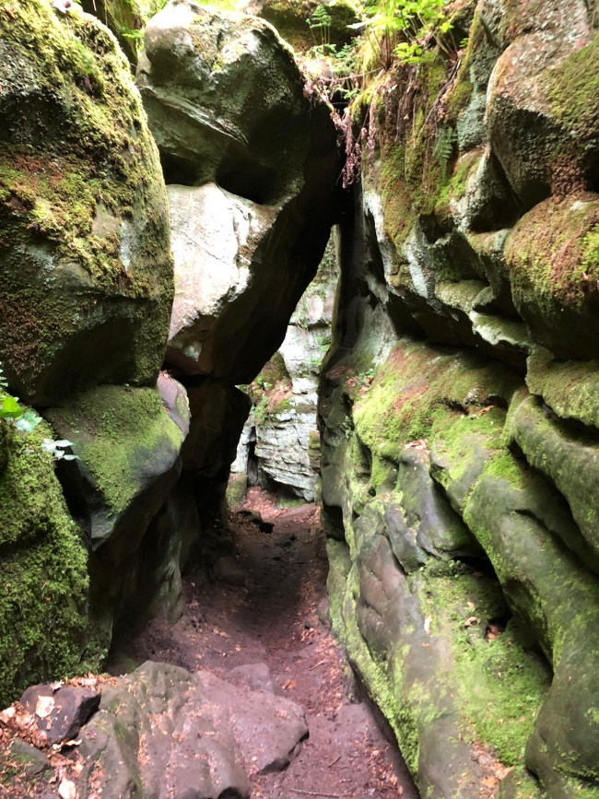
Arbeitsaufträge
1. Lies den Text „Die Teufelsschlucht“ und betrachte die Bilder dazu.
2. Schreibe eine Erzählung, in der du auf sagenhafte Weise und anschaulich erklärst, wie es geschah, dass die Teufelsschlucht entstand.
- Beachte dabei den im Unterricht besprochenen Aufbau.
- Berücksichtige auch die erarbeiteten sprachlichen Mittel.
Viel Erfolg!

